



信息学院软件工程系

《计算机网络》实验报告

**题　　目 实验二　RS232C通信**

**班　　级 软件工程2018级3班**

**姓　　名 饶龙宇**

**学　　号 24320182203256**

**实验时间 2020年3月1日**

**2020 年 3 月 1 日**

# 实验目的

制作双机通信程序，实现两台计算机通过 RS-232 串口相互连接。 实现发送和接收字符串的程序，支持互发信息，支持多次发送。

# 实验环境

操作系统：win10

编程语言：C#

# 实验结果

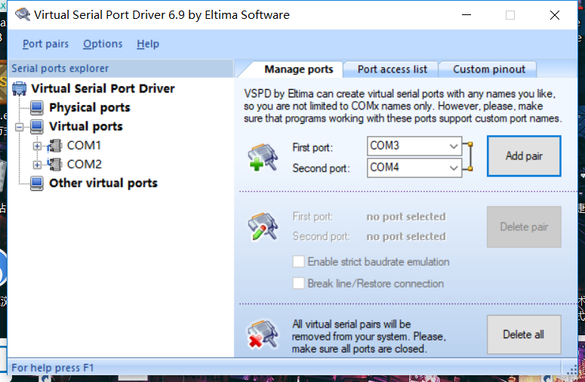

1.利用Virtual Serial Port Driver创建虚拟串口COM1与COM2

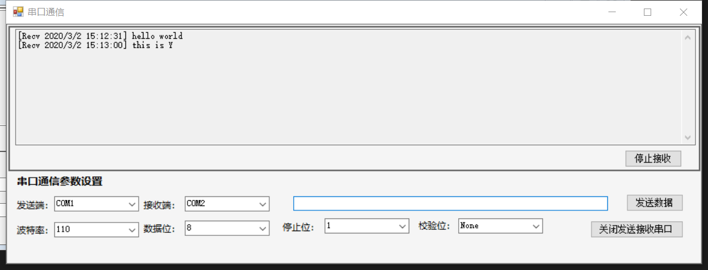

2.程序运行截图

实现了发送端，接收端的选择，波特率、数据位、停止位、校验位的选择。

# 实验总结

1. 在这次实验中，我在自学C#上遇到了较大困难，经查阅相关博客、资料，不断试错后得到了有效解决。
2. 对物理层各参数有了更深入的认识。